# Лабораторная работа №3

Метод решающих матриц

## Цель работы

Углубление теоретических знаний в области системного анализа, исследование способов оценки сложных систем.

## Постановка задачи

Приобрести навыки оценки сложных систем с помощью Метода решающих матриц.

## Вариант задания

(Вариант 1) Оцените влияние факторов нижнего уровня на проектирование всей системы в целом. Связи между уровнями указаны для каждого варианта отдельно. Веса первого уровня для всех вариантов едины:

a=[0.4; 0.2; 0.3; 0.1]

|  |  |  |  |  |  |  |  |  |  |  |  |  |  |  |  |  |  |  |  |  |  |  |  |  |  |  |  |  |  |  |  |  |  |  |  |  |  |  |  |  |  |  |  |  |  |  |  |  |  |  |  |  |  |  |  |  |  |  |  |  |  |  |  |  |  |  |  |  |  |  |  |  |  |  |  |  |  |  |  |  |  |  |
| --- | --- | --- | --- | --- | --- | --- | --- | --- | --- | --- | --- | --- | --- | --- | --- | --- | --- | --- | --- | --- | --- | --- | --- | --- | --- | --- | --- | --- | --- | --- | --- | --- | --- | --- | --- | --- | --- | --- | --- | --- | --- | --- | --- | --- | --- | --- | --- | --- | --- | --- | --- | --- | --- | --- | --- | --- | --- | --- | --- | --- | --- | --- | --- | --- | --- | --- | --- | --- | --- | --- | --- | --- | --- | --- | --- | --- | --- | --- | --- | --- | --- | --- |
| |  |  |  |  |  | | --- | --- | --- | --- | --- | |  |  |  |  |  | |  | 0.6 |  | 0.4 |  | |  |  |  |  | 1.0 | |  | 0.2 | 0.7 | 0.1 |  | |  | 0.9 |  |  | 0.1 | |  | 0.2 | 0.4 | 0.2 | 0.2 | | |  |  |  |  |  |  | | --- | --- | --- | --- | --- | --- | |  |  |  |  |  |  | |  | 0.5 |  | 0.1 |  | 0.4 | |  |  | 0.5 | 0.3 | 0.2 |  | |  | 0.6 |  |  | 0.4 |  | |  |  | 0.4 | 0.3 |  | 0.3 | | |  |  |  |  |  | | --- | --- | --- | --- | --- | |  |  |  |  |  | |  | 0.6 | 0.2 |  | 0.2 | |  | 0.3 |  | 0.2 | 0.5 | |  |  | 0.5 | 0.3 | 0.2 | |

## Ход выполнения работы

### Проведение вычислений

В соответствие с матрицами была построена иерархия декомпозиции проблемы (Рисунок 3.1):

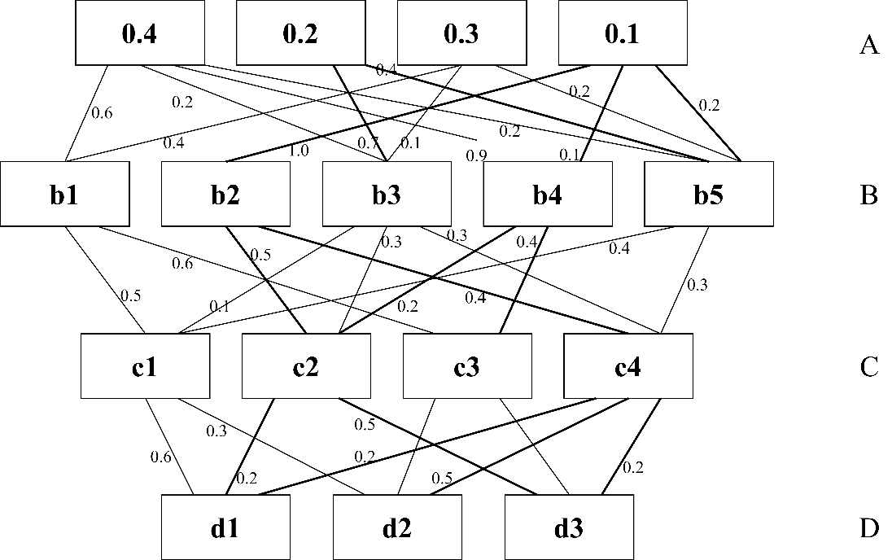

Рисунок 3.1 – Иерархия декомпозиции проблемы с весами

Определение относительного веса второго уровня:

$$b_{1}=0.4*0.6+0.3*0.4=0.36$$

$$b_{2}=0.1*1.0=0.1$$

$$b_{3}=0.4*0.2+ 0.2*0.7+0.3*0.1=0.25$$

$$b_{4}=0.4*0.9+0.1*0.1=0.37$$

$$b_{5}=0.4*0.2+0.2*0.4+0.3*0.2+0.1*0.2=0.24$$

$$b_{сумма}=\sum_{j=1}^{5}{b_{j}}=0.36+0.25+0.1+0.37+0.24=1.32$$

Нормирование элементов $b_{i}$:

$$b_{n1}=\frac{0.36}{1.32}=0.273$$

$$b_{n2}=\frac{0.1}{1.32}=0.076$$

$$b_{n3}=\frac{0.25}{1.32}=0.189$$

$$b_{n4}=\frac{0.37}{1.32}=0.280$$

$$b_{n5}=\frac{0.24}{1.32}=0.182$$

Получены веса второго уровня:

$$b=\left[0.273;0.076;0.189;0.28;0.182\right]$$

Определение относительного веса третьего уровня:

$$c_{1}=0.273*0.5+0.189*0.1+0.4*0.182=0.2282$$

$$c_{2}=0.076*0.5+0.189*0.3+0.2*0.28=0.1507$$

$$c_{3}=0.273*0.6+0.4*0.28=0.275$$

$$c_{4}=0.076*0.4+0.3*0.189+0.3*0.182=0.1417$$

$$c_{сумма}=\sum_{j=1}^{4}{c_{j}}=0.2282+0.1507+0.275+0.1417=0.7956$$

Нормирование элементов $c_{i}$:

$$c_{n1}=\frac{0.2282}{0.7956}=0.287$$

$$c_{n2}=\frac{0.1507}{0.7956}=0.189$$

$$c_{n3}=\frac{0.275}{0.7956}=0.346$$

$$c_{n4}=\frac{0.1417}{0.7956}=0.178$$

Получены веса третьего уровня:

$$c=\left[0.287;0.189;0.346;0.178\right]$$

Определение относительного веса четвёртого уровня:

$$d_{1}=0.6*0.287+0.2*0.189+0.2*0.178=0.2456$$

$$d_{2}=0.3*0.287+0.2*0.346+0.5*0.178=0.2443$$

$$d_{3}=0.5*0.189+0.3*0.346+0.2*0.178=0.2339$$

$$d_{сумма}=\sum_{j=1}^{3}{d_{j}}=0.2456+0.2443+0.2339=0.7238$$

Нормирование элементов $d_{i}$:

$$d_{n1}=\frac{0.2456}{0.7238}=0.339$$

$$d_{n2}=\frac{0.2443}{0.7238}=0.338$$

$$d_{n3}=\frac{0.2339}{0.7238}=0.323$$

Получены веса четвёртого уровня:

$$d=\left[0.339;0.338;0.323\right]$$

Откуда следует, что вариант $d_{1}$ оказывает большее влияние на проектирование всей системы.

### Текст программы

Ниже представлена программа, написанная для интерпретатора Python 3.10.

#!/bin/python3

from os import system

from math import fsum

def clear_screen (): # Очистить экран консоли

system("cls")

def print_array (arr: list, arr_name: str): # Печать массива

print ("%s = [" % arr_name, end="")

for i in range (len(arr)):

print (("%5.2f, " if i + 1 != len (arr) else "%5.2f") % arr[i], end="")

print ("]")

def print_matrix (m: list, highest_level: str, lowest_level: str): # Вывод матрицы на экран

lines, cols = len(m), len(m[0])

print(" ", end="")

for i in range(cols):

print("%.1s%-2d" % (highest_level, i + 1), end=" ")

print()

for i in range(lines):

print("%.1s%-2d" % (lowest_level, i + 1), end=" ")

for j in range(cols):

print("%5.2f" % m[i][j], end=" ")

print()

count = {

"a": 0,

"b": 0,

"c": 0

}

matrix = {

"ab": [],

"bc": [],

"cd": []

}

level = {

"a": [],

"b": [],

"c": [],

"d": []

}

tmp = 0

def main ():

clear_screen()

# Ввод количества элементов на уровнях a, b, c, d

for level_char in ("a", "b", "c", "d"):

count[level_char] = int( input(f"Введите количесво элементов на уровне \"{level_char}\": ") )

# Создание шаблона значений

for level_char in ("a", "b", "c", "d"):

level[level_char] = [0 for i in range(count[level_char])]

# Ввод значений элементов на уровне a

for i in range(count["a"]):

clear_screen ()

print_array(level["a"], "a")

level["a"][i] = float( input("Введите значение веса a[%02d]: " % (i + 1)) )

# Создание шаблонов матриц

for level_1, level_2 in (("a", "b"), ("b", "c"), ("c", "d")):

matrix[level_1 + level_2] = [[0 for i in range(count[level_1])] for j in range(count[level_2])]

# Заполнение матриц весов

for level_1, level_2 in (("a", "b"), ("b", "c"), ("c", "d")):

for col in range(count[level_1]):

for line in range(count[level_2]):

clear_screen()

print_matrix(matrix[level_1 + level_2], level_1, level_2)

matrix[level_1 + level_2][line][col] = float(input(f"Введите {level_1}{level_2}[{line}][{col}]: "))

# Подсчёт значений

for level_1, level_2 in (("a", "b"), ("b", "c"), ("c", "d")):

for i in range(count[level_2]):

level[level_2][i] = fsum([(level[level_1][j] * matrix[level_1 + level_2][i][j]) for j in range(count[level_1])])

sum = fsum(level[level_2])

for i in range(count[level_2]):

level[level_2][i] = level[level_2][i] / sum

clear_screen ()

# Выводы

print ("Заданы матрицы весов:")

for level_1, level_2 in (("a", "b"), ("b", "c"), ("c", "d")):

print_matrix(matrix[level_1 + level_2], level_1, level_2)

print()

print("Получены значения:")

for level_char in ("a", "b", "c", "d"):

print_array(level[level_char], level_char)

print( "Таким образом, вариант d%d оказывает наибольшее влияние на проектирование всей системы." % (level["d"].index(max(level["d"])) + 1) )

# Запуск основной программы

main ()

### Тестовые примеры

Рисунок 3.2 демонстрирует выполнение программы, если были введены исходные данные, соответствующие выбранному варианту.

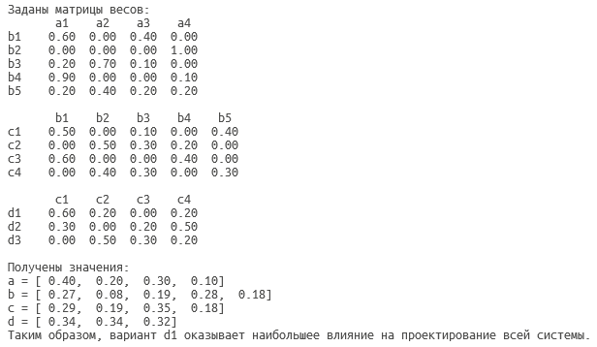

Рисунок 3.2 – Результат выполнения программы

## Вывод

При выполнении данной лабораторной работы были получены навыки оценки сложных систем с помощью Метода решающих матриц. Полученные во время выполнения лабораторной работы навыки помогут в дальнейшей жизни при необходимости провести системный анализ в различных областях.